Oberösterreichs Wirtschaftslandesrat Achleitner besucht B&R Nordamerika

• Umfrage bestätigt Trend zur Re-Industrialisierung auf beiden Seiten des Atlantiks
• B&R macht Entwicklung mit ihren Automationslösungen möglich
• ABB investiert 170 Millionen US-Dollar in den USA
Oberösterreichs Wirtschaftslandesrat Markus Achleitner hat am Freitag die B&R-Zentrale für Nordamerika in Roswell im US-Bundesstaat Georgia besucht. B&R ist Österreichs führendes Automatisierungsunternehmen und Teil des internationalen Technologiekonzerns ABB.
Ziel der Wirtschaftsmission von Oberösterreich in den Südosten der USA war die weitere Vertiefung der wirtschaftlichen Beziehungen im Rahmen „Alliance of Power Regions“. Die Allianz ist ein Zusammenschluss von sieben Regionen auf fünf Kontinenten, die mehr als 187 Millionen Menschen mit unterschiedlichen sprachlichen und kulturellen Hintergründen repräsentieren und insgesamt über ein BIP von rund 3.500 Milliarden US-Dollar oder vier Prozent der weltweiten Wirtschaftsleistung verfügen.
Neben Oberösterreich und Georgia gehören auch Bayern, Québec, São Paulo, Shandong und das Westkap dem seit mehr als 20 Jahren bestehenden multilateralen Forum an. ABB und B&R sind in allen sieben Regionen vertreten. Nordamerika war für B&R 1987 der erste Auslandsmarkt außerhalb Europas. Heute betreibt B&R in Nordamerika 11 Standorte direkt und 37 weitere gemeinsam mit Partnern und betreut derzeit in der Region insgesamt 2 500 Kunden, darunter 1 500 Maschinen- und Anlagenbauer.
7 von 10 US-Unternehmen planen Rückverlagerung der Produktion nach Nordamerika
„Wir erleben eine Re-Industrialisierung auf beiden Seiten des Atlantiks. Die US-Regierung unterstützt Unternehmen massiv dabei, in Green Energy zu investieren und Technologie vor Ort zu produzieren. In Österreich benötigen wir einerseits ähnlich gute Rahmenbedingungen, um Standortinvestitionen zu fördern. Andererseits sind wir froh, mit B&R den führenden Partner für jene Technologie vor Ort zu haben, durch die Unternehmen in Hochlohnländern wieder wettbewerbsfähig produzieren können“, betonte Achleitner bei seinem B&R-Besuch.
Der neue ABB Campus bei B&R in Eggelsberg/Oberösterreich ist einer der größten integrierten Industriestandorte für Forschung, Produktion und Ausbildung in Zentraleuropa und zeigt laut dem Landesrat ebenso wie die neue BMW-Produktion für E-Antriebe in Steyr oder die Milliarden-Investition der voestalpine in grünen Stahl aus Linz und Donawitz, dass Oberösterreich mit seiner Standortpolitik auf einem guten Weg ist.
„Wie in Europa bringen auch immer mehr Unternehmen, die in den USA oder Kanada aktiv sind, ihre Produktion näher zum Kunden. Am ABB Innovations- und Bildungscampus bei B&R in Oberösterreich entwickeln wir die Automatisierungslösungen, die dies ermöglichen. Auch vor dem Hintergrund dieser Entwicklung konnten wir im ersten Quartal zweistellig wachsen, sagte B&R-Geschäftsführer Jörg Theis beim Besuch der Wirtschaftsmission in Roswell. Laut einer von ABB im Jahr 2022 in Auftrag gegebenen internationalen Umfrage planen derzeit rund 70 Prozent der US-Unternehmen – in etwa ebenso viele wie in Österreich –, ihre Produktion zurück oder in die Nähe ihres Heimmarktes zu verlagern, um auf Arbeitskräftemangel, die Notwendigkeit eines nachhaltigeren globalen Footprints und internationale Unsicherheiten zu reagieren.
ABB beschleunigt Wachstumsstrategie in den USA
Für ABB sind die USA der größte Markt des Unternehmens mit rund 20.000 Mitarbeitenden an mehr als 40 Fertigungs- und Distributionsstandorten. Anfang April hat ABB eine Beschleunigung ihrer Wachstumsstrategie in den USA mit Investitionen von rund 170 Millionen US-Dollar angekündigt – unter anderem in ein neues ABB Werk für Elektroantriebe in New Berlin (Wisconsin), in den Ausbau des Hauptsitzes und der Produktionsstätte für ABB Robotik in Nordamerika in Auburn Hills (Michigan) und in eine erst vor wenigen Tagen eröffnete ABB Verpackungs- und Logistikanlage für automatisierte End-to-End-Lösungen in den Bereichen Lager und Vertrieb, Einzelhandel und Logistik in Atlanta (Georgia).

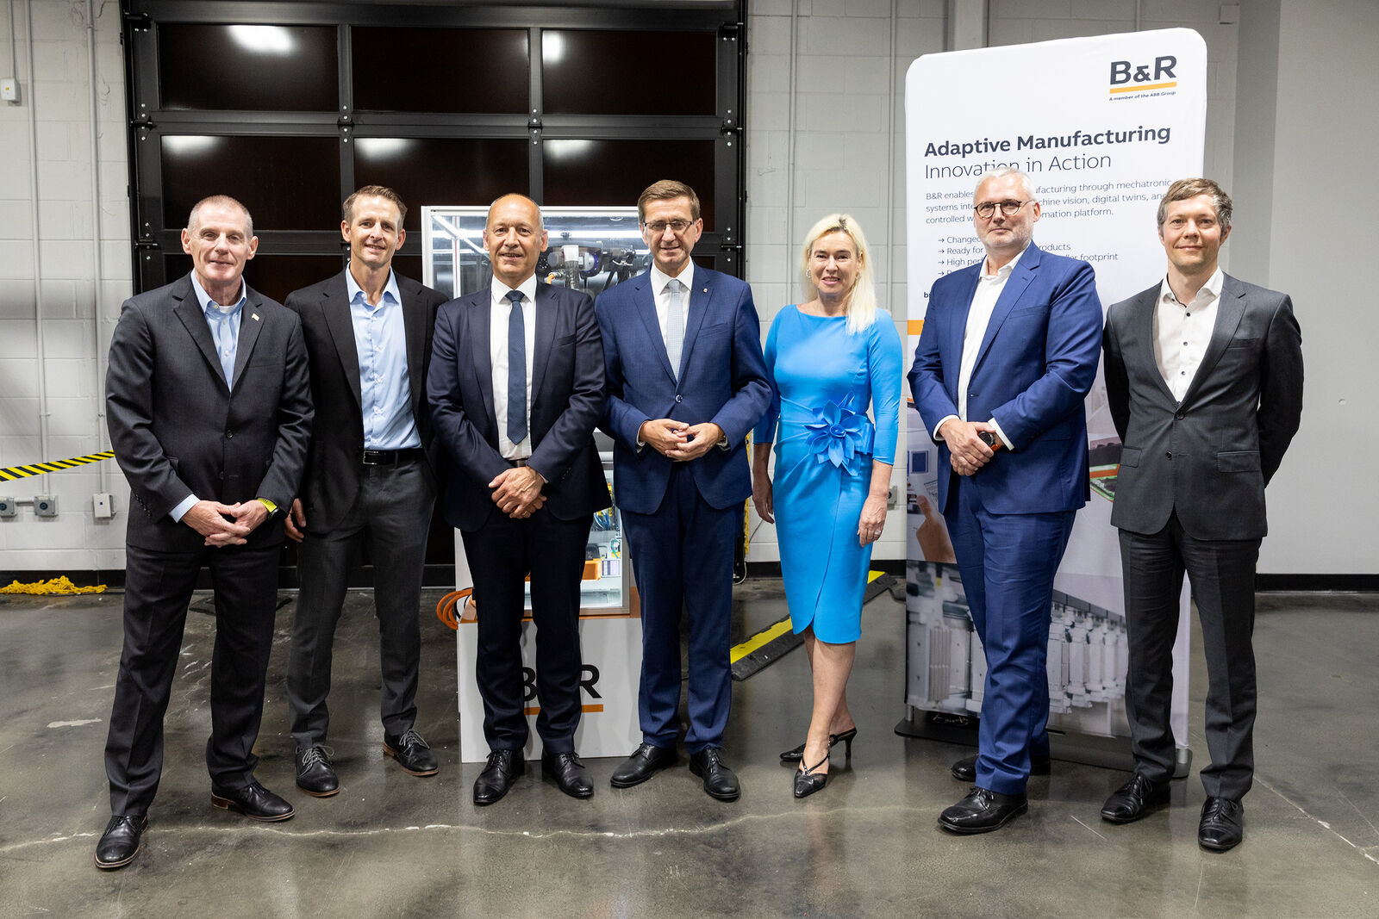
Im oberösterreichischen Eggelsberg entwickelt und produziert B&R Schlüsseltechnologien für die Re-Industrialisierung Europas und der USA. Österreichs größtes Automatisierungsunternehmen und ABBs globales Zentrum für Maschinen- und Fabrikautomation hat 2 500 Kunden in Nordamerika. (v. l. n. r.): Michael Gray (ABB Landesholdingbeauftragter, USA), Patrick McDermott (Geschäftsführer B&R Americas), Robert Perperschlager (B&R Global Operations Development Manager), Markus Achleitner (Wirtschaftslandesrat Oberösterreich), Petra Schneebauer (Österreichische Botschafterin in den USA), Jörg Theis (Geschäftsführer B&R), Stefan Stantejsky (Stellvertretender Wirtschaftsdelegierter der österreichischen Wirtschaftskammer). Foto: Margot Haag

Über B&R
B&R, eine Division des ABB-Konzerns, ist ein weltweit führendes Unternehmen der industriellen Automatisierung mit Hauptsitz in Österreich. Als Branchenführer kombiniert B&R modernste Technologien mit fortschrittlichem Engineering. B&R bietet Kunden aus den unterschiedlichsten Branchen perfekte Gesamtlösungen in den Bereichen Maschinen- und Fabrikautomatisierung, Antriebs- und Steuerungstechnik, Visualisierung und integrierte Sicherheitstechnik. Lösungen für die Kommunikation im Industrial IoT - allen voran OPC UA, POWERLINK und der offene Standard openSAFETY - runden das Leistungsportfolio von B&R ab. Die Software-Entwicklungsumgebung Automation Studio ist wegweisend für zukunftsorientiertes Engineering. Mit innovativen Lösungen setzt B&R neue Standards in der Automatisierungswelt, hilft Prozesse zu vereinfachen und übertrifft Kundenerwartungen.
Weitere Informationen finden Sie unter www.br-automation.com

